**TAMI 4plus  
מערכת להתראות על מיכלי גז לסודה בר**

**גילה אווקה – 320430218**

**דניאל פרקש – 208388496**

<https://youtu.be/GxmV51xCcac> קישור לסרטון:

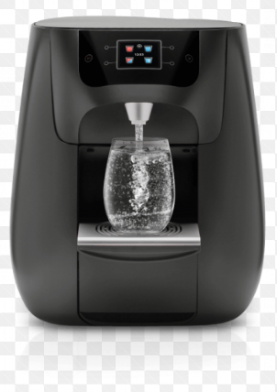

**מבוא**

כיום המון משפחות צורכות משקאות נלווים למים.

הסודה מהווה תחליף איכותי,בריא ללא תוספי סוכר וניתן להוסיף גם מעט תרכיז על פי טעם אישי.

מכשיר הסודה ניתן לרכישה באופן חד פעמי אך בלוני הגז איתם הוא מגיע נדרשים במילוי באופן תדיר בהתאם לשימוש הלקוח.

לפי דרישה של מילוי חוזר \ רכישת בקבוקי גז חדשים הגיע הצורך שימנע מהלקוח "להתקע" ללא גז והמערכת תוכל לתת לו אינדיקציה על מצב הגז שנותר במיכל.

במסגרת קורס פיתוח תוכנה למערכת IOT בסביבת עיר חכמה למדנו לפתח מערכות מבוססות רכיבים הנשלטים מרחוק על ידי האינטרנט.

לכן חשבנו על מערכת "Tami 4 plus”המבוססת על שליטה דרך האיטנרט שבה ניתן לקבל אינדיקציה ישירה ממכשיר הסודה שלנו על בלוני הגז ולקבל התראה כאשר נותרו מספר מסויים של כוסות שהוגדר לשתייה או משקל בלון הגז ירד מתחת לסף שהוגדר.

**בעלי עניין**

1)אנשים פרטיים

2)חברות שמשווקות את ברי הסודה וכך יוכלו להתקין ולשכלל את המוצר ולהטמיע אותו אצלהן.

3)בעלי עסקים שונים

**דרישות פונקציונליות ולא פונקציונליות**

המשתמש יוכל לצפות בסטטוס הגז בכל רגע נתון מכל מקום.

המשתמש יוכל להתחבר לאפליקציה מכל מכשיר טלפון נייד ולצפות בנתונים.

האפליקציה תהיה נוחה לשימוש ללא צורך בידע מקדים של המשתמש.

נפח האפליקציה לא יהיה כבד כך שתוכל להיות זמינה בטלפון נייד.

עלות – המערכת תהיה נוחה ועלותה תהיה לכל כיס.

המערכת תתריע למשתמש כאשר מיכל הגז יגיע ל 350 מ"ל גז בבקבוק או 25.

כוסות סודה נותרות למילוי ,הראשון מבין שניהם.

**מטרות והשגים**

**התאמה לכל סוגי הצרכנים-**

המערכת תתאים לכל לקוח שירצה בה, תוכל להיות מותקנת בכל בית ובכל טלפון נייד.

**צריכה חכמה-**

הלקוח ידע בדיוק מתי יצטרך לרכוש את בלוני הגז \ למלא אותם.

**נוחות ופשטות-**

המערכת תהיה נוחה ופשוטה לכלל המשתמשים בה.

מערכת חכמה להתראה ללקוחות על מילוי בלוני גז הסודה.

**תכנון המערכת**

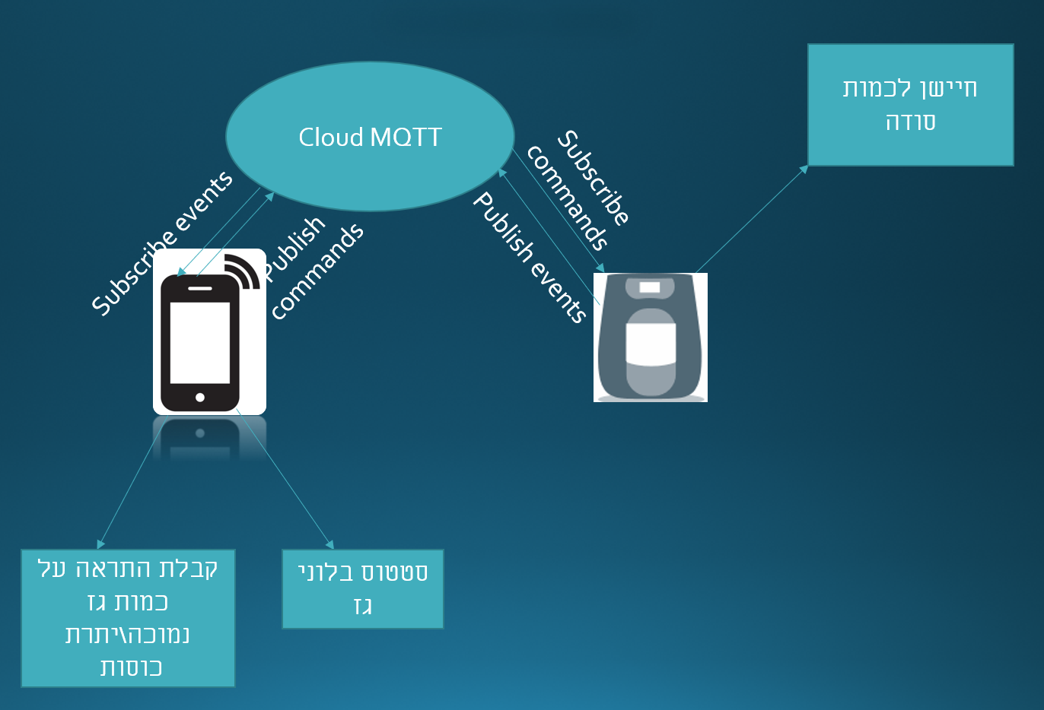

**תכנון המערכת**

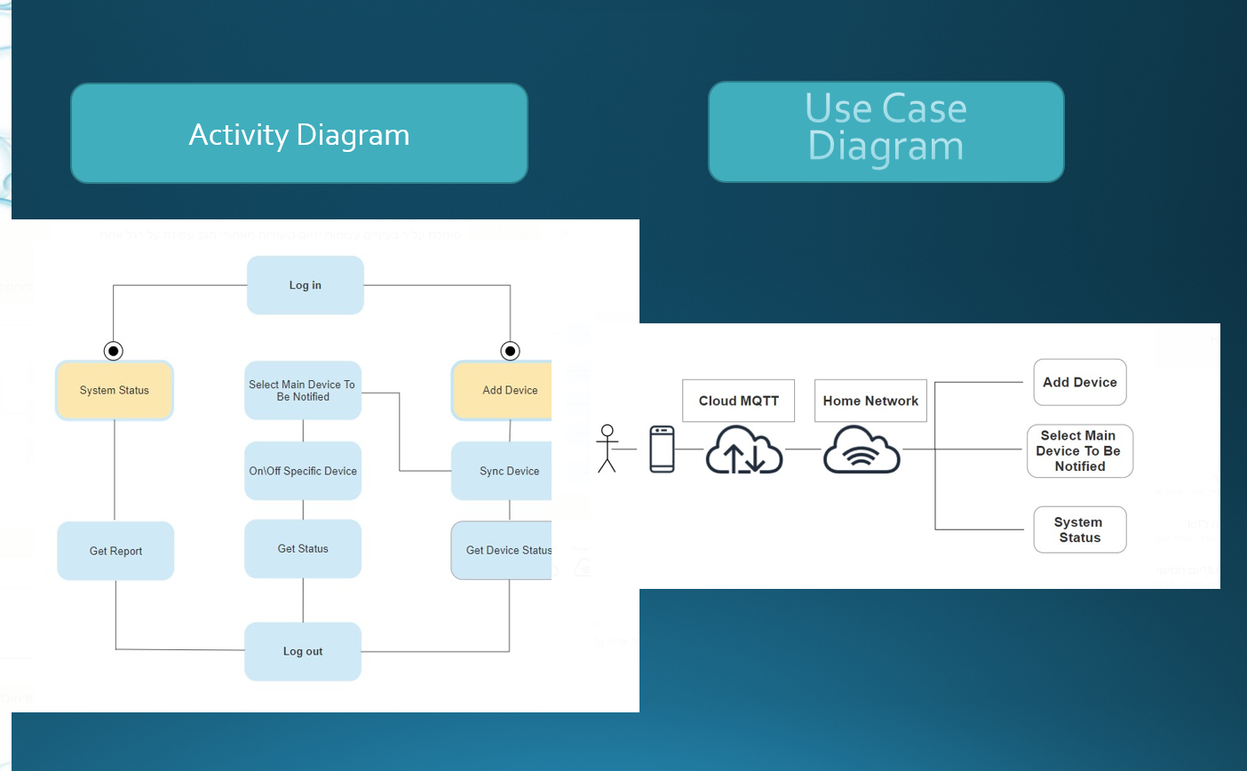

**שלבי פיתוח**

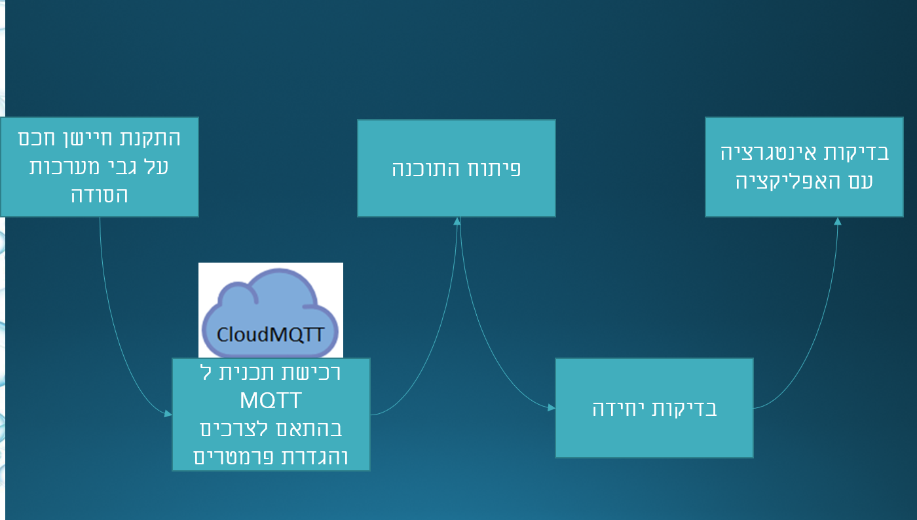

**נושאים נוספים**

בדיקת התקנה

נדרש לבחון את נושא התקנת המערכת על ידי המשתמש בבית ולא על ידי חברה חיצונית \טכנאי על מנת להוזיל את העלויות עבור הלקוח.

בדיקת תקשורת

נדרש לבחון את המערכת עבור מערכות בעלי מיכלי גז קטנים מ 1 קילו כמונגש ברוב המקומות בשוק היום.

**אבטיפוס**

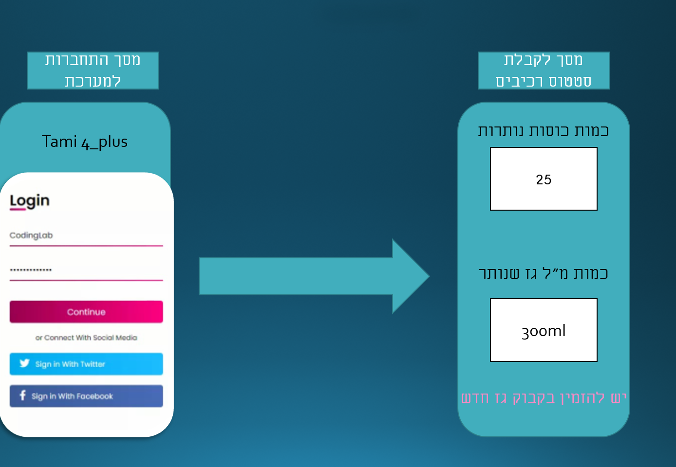

**בבליוגרפיה  
מקורות מידע:**

<http://www.hivemq.com/demos/websocket-client/>

**גיטהאב:**

<https://github.com/Danielfarkashh/IOT_SMART_HOME>